Для оформления сертификата откройте, указанную ссылку на таблицу Выпуск. После этого заполните таблицу в Google Таблицах.
https://docs.google.com/spreadsheets/d/1hTV22TiNHiOniYTVQIIhtHC81xzvGEtBshXGfkSgTWI/edit#gid=0
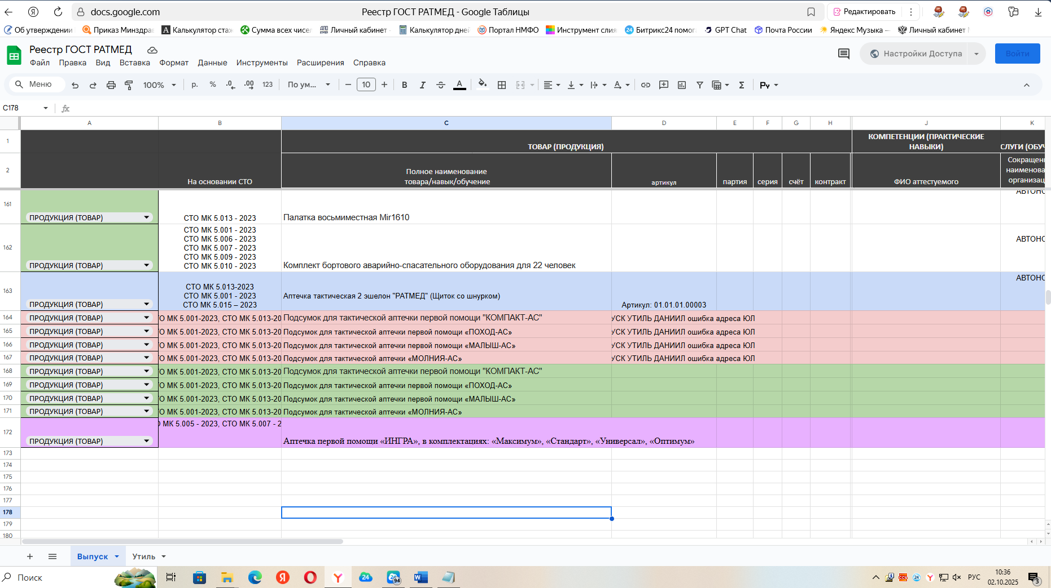
Находим последнюю ячейку и заполняем.
- Заполняем СТО (как прописано в задаче или в заявке)
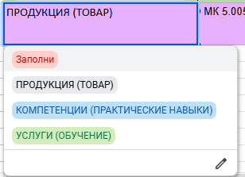
- СТО, которое прописали в задаче ищем в таблице «Соответствие СТО» и вписываем в нашу ячейку
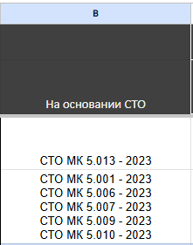

- Наименование зависит от СТО. Оно может быть указано в задаче или заявке. Либо необходимо ознакомиться с таблицей «Соответствие СТО» и получить официальное наименование стандарта.

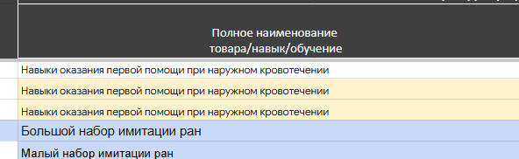

- РОСС RU.00100172.И2797.МК.00178.001
Этот номер, отмеченный красным цветом, менять нельзя — он присвоен Федеральным агентством по техническому регулированию и метрологии и остается постоянным.
РОСС RU.00100172.И2797.МК.00178.001
Код уполномоченной организации прописывается в задаче (РАТМЕД, МК)
РОСС RU.00100172.И2797.МК.00178.001
Каждый раз, когда создаете новый документ или запись, добавляете следующий последовательный номер.

Например:
Последний номер:
РОСС RU.00100172.И2797.МК.00178.047
Следующий номер:
РОСС RU.00100172.И2797.МК.00178.048
Если меняете организацию на РАТМЕД и последний номер:
РОСС RU.00100172.И2797.РАТМЕД.00376.118
Будет РОСС RU.00100172.И2797.РАТМЕД.00376.119
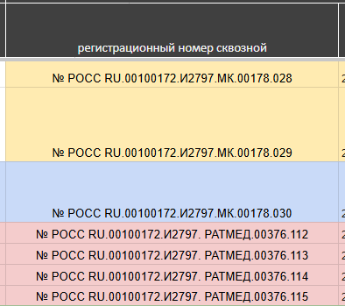
- Из задачи мы берем ФИО/СНИЛС. Либо название организации/ИНН изготовителя.
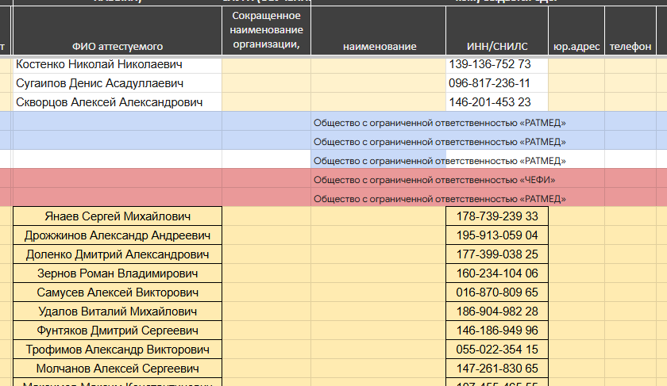
- В задаче указывают дату выдачи. Сертификат длится 3 года, не больше!!
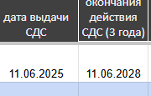
- Номер протокола независимо от организации протягиваем вниз, чтобы автоматически появлялся новый номер.
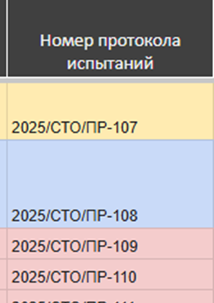
- Дату протокола испытаний вы указываете самостоятельно, вручную. Дату проведения испытаний рекомендуется указывать примерно за два дня до запланированной даты выпуска. Например:
Если дата выпуска — 11.06.2025, то дату проведения испытаний указываем как 09.06.2025.
Если предполагаемый день проведения попадает на выходной (субботу или воскресенье), то выбираем ближайший рабочий день — это может быть пятница или понедельник. Главное — чтобы дата проведения испытаний была до даты выпуска сертификата.
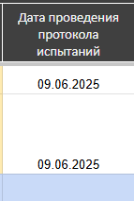
- Протокол сертификационной комиссии, как и протокол испытаний протягиваем вниз, чтобы автоматически появился новый номер.
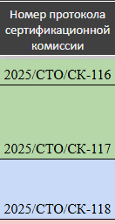
- В дату сертификационной комиссии пишем дату выпуска
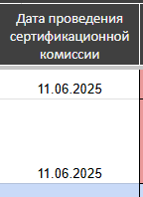
- Номер вписываем с бланка
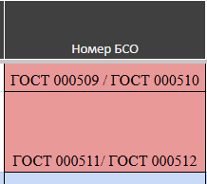
Все данные с таблицы вписываем в шаблон сертификата соответствия. В зависимости от вида СТО шаблон меняется.

РОССИЙСКАЯ
ФЕДЕРАЦИЯ

НАЦИОНАЛЬНАЯ СИСТЕМА ДОБРОВОЛЬНОЙ СЕРТИФИКАЦИИ В ОБЛАСТИ ТАКТИЧЕСКОЙ МЕДИЦИНЫ, ПЕРВОЙ ПОМОЩИ И СКОРОЙ СПЕЦИАЛИЗИРОВАННОЙ МЕДИЦИНСКОЙ ПОМОЩИ
«ГОСТ «ПЕРВАЯ ПОМОЩЬ»
№ РОСС RU.И2797.04ГПП0 Присвоен Федеральным агентством по техническому регулированию и метрологии
СЕРТИФИКАТ СООТВЕТСТВИЯ
НЕ ДЕЙСТВИТЕЛЕН БЕЗ ПРИЛОЖЕНИЯ

Регистрационный номер № РОСС RU.И2797.04ГПП0 Этот номер будет всегда один и тот же НАПС.00029.001(таблица «Выпуск» ячейка U)
Срок действия с (дата выпуска) г. по (дата окончание) г.

ОРГАН ПО СЕРТИФИКАЦИИ: наименование организации, которая выдает сертификат, ИНН, е-mail, телефон, сайт.

ПРОДУКЦИЯ/УСЛУГА/КОМПЕТЕНЦИЯ/ | Класс МКТУ  Уточняем у менеджера
СООТВЕТСТВУЕТ ТРЕБОВАНИЯМ национальной системы добровольной сертификации в области тактической медицины, первой помощи и скорой специализированной медицинской помощи «ГОСТ «ПЕРВАЯ ПОМОЩЬ» исключительно в части стандартов организации объектов системы, указанных в приложении к данному сертификату соответствия, являющийся неотъемлемой частью сертификата соответствия.

ИЗГОТОВИТЕЛЬ: наименование заказчика, ИНН, е-mail, телефон, сайт.

СЕРТИФИКАТ ВЫДАН: наименование заказчика, ИНН, е-mail, телефон, сайт.  НА ОСНОВАНИИ: Протокол испытаний (таблица «Выпуск» ячейка V) от ___г. (дата из ячейки W)  ДОПОЛНИТЕЛЬНАЯ ИНФОРМАЦИЯ: схема сертификации: 3С | 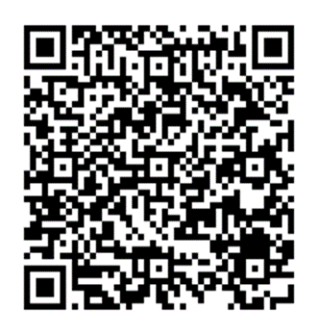  Проверка  подлинности сертификата соответствия

Руководитель органа по сертификации
^{подпись}
Эксперт
^{подпись}

Сертификат не применяется при обязательной сертификации
Настоящий сертификат соответствия обязывает организацию поддерживать выпуск (реализацию) продукции в соответствие с вышеуказанным стандартом, что будет находиться под контролем органом по сертификации национальной системы добровольной сертификации в области тактической медицины, первой помощи и скорой специализированной медицинской помощи «ГОСТ «ПЕРВАЯ ПОМОЩЬ» и подтверждаться при прохождении ежегодного инспекционного контроля.
РОССИЙСКАЯ
ФЕДЕРАЦИЯ

НАЦИОНАЛЬНАЯ СИСТЕМА ДОБРОВОЛЬНОЙ СЕРТИФИКАЦИИ В ОБЛАСТИ ТАКТИЧЕСКОЙ МЕДИЦИНЫ, ПЕРВОЙ ПОМОЩИ И СКОРОЙ СПЕЦИАЛИЗИРОВАННОЙ МЕДИЦИНСКОЙ ПОМОЩИ
«ГОСТ «ПЕРВАЯ ПОМОЩЬ»
№ РОСС RU.И2797.04ГПП0 Присвоен Федеральным агентством по техническому регулированию и метрологии
ПРИЛОЖЕНИЕ
К СЕРТИФИКАТУ СООТВЕТСТВИЯ № РОСС RU.00100172.И2797. НАПС.00029.001
ЯВЛЯЕТСЯ НЕОТЪЕМЛЕМОЙ ЧАСТЬЮ СЕРТИФИКАТА СООТВЕТСТВИЯ

Произведена оценка на предмет соответствия в части стандартов организации объектов системы:

Документ, устанавливающий требования | Объект области оценки соответствия требований и рекомендаций системы
СТО МК 5.001 - 2023 | Данные берем из таблицы «Соответствие СТО»

Оценка соответствия иным стандартам организации национальной системы добровольной сертификации в области тактической медицины, первой помощи и скорой специализированной медицинской помощи «ГОСТ-ПЕРВАЯ ПОМОЩЬ» не осуществлялась.

Руководитель органа по сертификации
^{подпись}
Эксперт
^{подпись}

Сертификат не применяется при обязательной сертификации

Шапка организации, которая выдавала документ
____________________________________________________________________________

Итоговый протокол сертификационной комиссии
№ 2025/СТО/СК-124 (из таблицы «Выпуск» ячейка Х) от____ (дата в ячейки Y)

Учитывая результаты работы сертификационной комиссии на основании:
- протокол испытаний Протокол испытаний (таблица «Выпуск» ячейка V) от ___г. (дата из ячейки W)
принято решение:
- признать продукцию, указанную в заявке № 95109(номер задачи) от 26.09.2025 (день, когда вышел протокол испытания) г., соответствующим национальной системе добровольной сертификации в области тактической медицины, первой помощи и скорой специализированной медицинской помощи «ГОСТ «ПЕРВАЯ ПОМОЩЬ», в части следующих стандартов организации объектов системы:
- СТО МК 5.001 - 2023
- Выдать сертификат соответствия № РОСС RU.00100172.И2797. НАПС.00029.001
- Ответственность за инспекционный контроль сертифицированной продукции и за регулярность идентификации, испытаний образцов продукции и (или) анализа состояния производства возложить на рабочую группу сертификационной комиссии.

Председатель сертификационной комиссии
Член сертификационной комиссии
Член сертификационной комиссии

